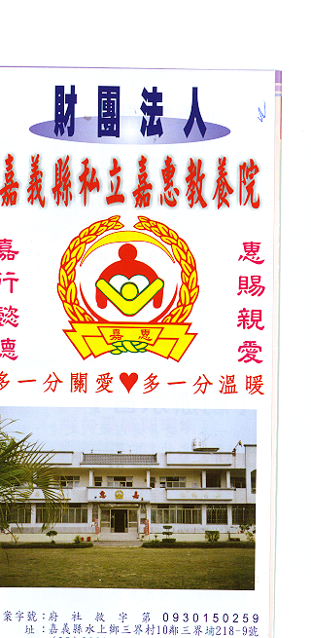
財 團 法 人 嘉 義 縣 私 立 嘉 惠 教 養 院（新增建院舍籌募基金）
專 案 捐 款 明 細 核准文號:內授中社字第1030110783號 103年05月份
捐款人 | 捐 款  來 源 | 收據  編號 | 金額 | 捐款人 | 捐 款  來 源 | 收據  編號 | 金額 | 捐款人 | 捐 款  來 源 | 收據  編號 | 金額
江○耕 | 劃撥收入 | A0101101 | 1,000 | 陳○儀 | 劃撥收入 | A0101116 | 100,000
陳○懷 | 劃撥收入 | A0101102 | 35,000 | 潘○子 | 劃撥收入 | A0101117 | 2,000
李○珍 | 劃撥收入 | A0101103 | 2,000 | 黃○盛 | 劃撥收入 | A0101118 | 1,000
施○廷 | 劃撥收入 | A0101104 | 600 | 吳○容 | 劃撥收入 | A0101119 | 1,000
呂○璇 | 劃撥收入 | A0101105 | 500 | 林○木 | 劃撥收入 | A0101120 | 2,000
顏○楷 | 劃撥收入 | A0101106 | 5,000 | 于○起 | 劃撥收入 | A0101121 | 1,000
李○碧 | 劃撥收入 | A0101107 | 8,000 | 李○榮 | 劃撥收入 | A0101122 | 2,000
陳○源 | 劃撥收入 | A0101108 | 1,000 | 陳○婷 | 劃撥收入 | A0101123 | 300
陳○超 | 劃撥收入 | A0101109 | 200
江○雪 | 劃撥收入 | A0101110 | 1,000
張○ | 劃撥收入 | A0101111 | 6,000
楊○章 | 劃撥收入 | A0101112 | 1,000
許○濱 | 劃撥收入 | A0101113 | 200
林○博 | 劃撥收入 | A0101114 | 500
林○宗 | 劃撥收入 | A0101115 | 1,000
備註:本月專案捐款(劃撥收入$172,300) 合計新台幣$ 172,300元整

